Maslow İhtiyaçlar Hiyerarşisi – Yaşam Ve Motivasyon
Maslow ihtiyaçlar hiyerarşisi – İnsanın bitmez tükenmez ihtiyaçları vardır. Bunun temel nedenlerinden biri “hayal gücüdür.” Somut varlıkların sınırlandıramadığı hayal gücü her nereye kadar hayal edebiliyorsa, hayal edilen o şeylere ihtiyaç duyduğumuzu göstermektedir. Hayal gücü, insanda isteme duygusunun aşamalarını harekete geçirir: Önce eğilim (temayül), sonra arzulama, sonra aşk derecesinde tutku ve en sonra da sahip olma ihtiyacı doğurur.
İhtiyaçlar ve onlara sahip olma açısından baktığımızda zengin – fakir kime denir? Açık tanım şudur; fakir, İhtiyaçları fazla olan insandır. İhtiyaçlar çoğaldıkça insan fakirleşir. Zengin ise, ihtiyaçları az veya azalan insandır. Zayıflık gücün yok olması ise, zenginlik de yoksulluğun ortadan kalkmasıdır.
Aslında, Maslow, beş kategoride topladığı ihtiyaçlarımızla, bizim ne kadar fakir olduğumuzu anlatmaya çalışıyor olmasın?
İhtiyaçlar ile motivasyon arasında önemli bir ilişki vardır. İnsanın ihtiyaçlarını temin etmesi onun gayret ve çaba göstermesine bağlıdır. Hayat çaba ve çalışma üzerine kurgulanmıştır. Motivasyonu olmayan insan ihtiyaçlarını giderecek amaçlarına ulaşamaz.
Maslow’un ihtiyaçlar hiyerarşisi, en iyi bilinen motivasyon teorilerinden biridir. Hümanist psikolog Abraham Maslow’a göre, eylemlerimiz, bizi belirli ihtiyaçlara ulaşmamız için motive etmektedir.

MASLOW’UN İHTİYAÇLAR HİYERARŞİSİNE YAKINDAN BAKALIM
Maslow, ilk olarak 1943 tarihli “İnsan Motivasyonu Teorisi (A Theory of Human Motivation)” adlı makalesinde ve müteakip kitabı “Motivasyon ve Kişilik (Motivation and Personality)” adlı kitabında “Maslow ihtiyaçlar hiyerarşisi” kavramını ortaya koydu. Bu hiyerarşinin, insanların daha ileri düzeydeki diğer ihtiyaçlara geçmeden önce, temel ihtiyaçları karşılama konusunda motive olduklarını gösterdiğini öne sürdü.
Psikanaliz ve davranışçılık okulları gibi düşünce okulları, sorunlu davranışlara odaklanma eğilimindeyken, Maslow, insanları neyin mutlu ettiğini ve hedefe ulaşmak için neler yaptıklarını öğrenmekle daha fazla ilgilendi.
Bir hümanist olarak Maslow, insanların kendilerini gerçekleştirme, yani olmaları gereken her şey için doğuştan gelen bir arzu olduğuna inanıyordu. Bununla birlikte, bu nihai hedeflere ulaşmak için beslenme, güvenlik, sevgi ve özgüvene duyulan ihtiyaç gibi bir takım daha temel ihtiyaçların karşılanması gerekirdi.
Maslow ihtiyaçlar hiyerarşisi beş aşamadan oluşmaktadır. Fizyolojik ihtiyaçlar olarak bilinen en düşük seviyeden başlayarak bunları yakından inceleyelim.

Maslow ihtiyaçlar hiyerarşisi (Maslow Piramidi)
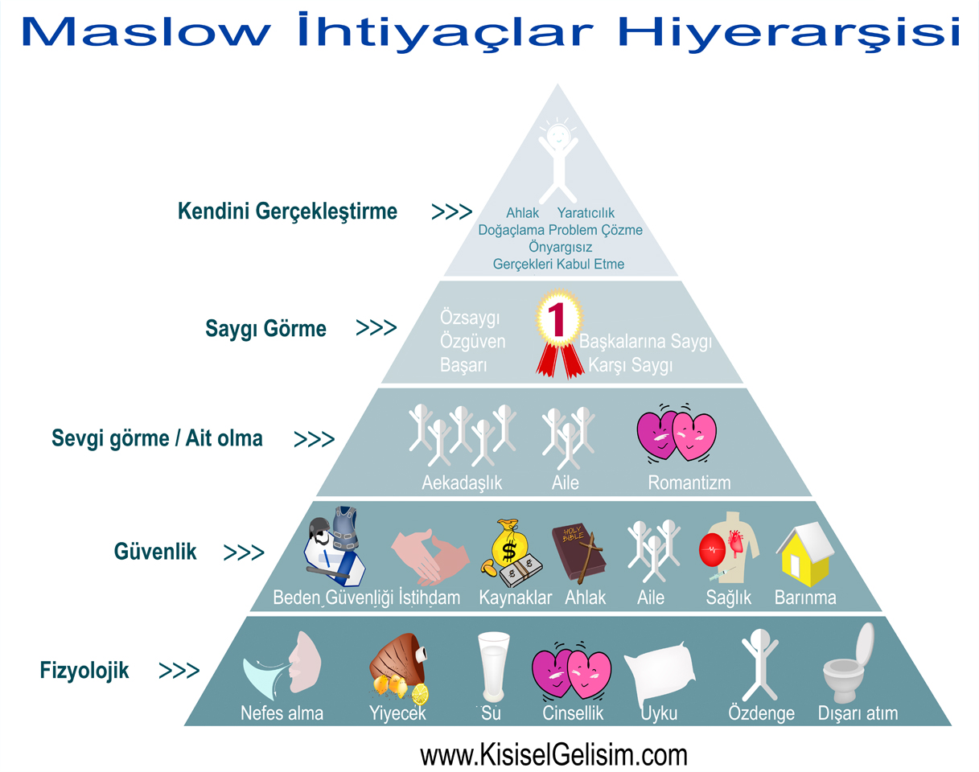

İHTİYAÇLAR HİYERARŞİSİ PİRAMİDİ
Maslow’un hiyerarşisi bir piramit şeklinde görselleştirilmiştir. Piramidin en düşük seviyelerinde en temel ihtiyaçlar yer alırken, en tepesinde karmaşık ihtiyaçlar yer almaktadır.
Piramidin altındaki ihtiyaçlar yemek, su, uyku ve samimiyet gibi temel fiziksel gereksinimlerdir. Bu düşük seviyedeki ihtiyaçlar karşılandıktan sonra, insanlar güvenlik ve emniyet için bir sonraki ihtiyaç düzeyine geçebilirler.
Piramitte yukarı doğru ilerledikçe, ihtiyaçlar giderek daha psikolojik ve sosyolojik alanlara kayar. Sevgi, arkadaşlık ve şefkat, samimiyet gibi ihtiyaçları önem kazanırken, piramidin daha da üstünde, kişisel saygı ve başarı duygularına olan ihtiyaçlar öncelikli hale gelir.

EKSİKLİK İHTİYAÇLARINA KARŞI BÜYÜME İHTİYAÇLARI
Maslow, bu ihtiyaçların tıpkı insandaki içgüdülere benzer olduğuna ve davranışlarımızı motive etmede önemli bir rol oynadığına inanıyordu. Fizyolojik, güvenlik, sosyal ve saygı ihtiyaçları insanın eksikliğini hissettiği temel ihtiyaçlarıdır. Hoş olmayan duygulardan veya sonuçlardan kaçınmak için hiyerarşik düzeye yayılmış olan ihtiyaçları karşılamak önemlidir.
Maslow, piramidin en yüksek seviyesini büyüme ihtiyacı olarak adlandırdı. Bu ihtiyaçlar bir şeylerin eksikliğinden değil, bir insan olarak mükemmelleşme arzusundan kaynaklanır.
Teori genel olarak oldukça katı bir hiyerarşi olarak tasvir edilirken, Maslow, bu ihtiyaçların cevaplanma sırasının her zaman bu standart ilerlemeyi takip etmediğini belirtti. Örneğin, bazı bireyler için benlik saygısı ihtiyacı, sevilmek ihtiyacından daha önemli olabilir. Başkaları için de yaratıcı tatmin olma ihtiyacı, en temel ihtiyaçların bile yerini alabilir.
Şimdi Beş Aşamada Özetlenen Psikolojik İhtiyaçları Tek Tek Ele Alalım:

FİZYOLOJİK İHTİYAÇLAR
Temel fizyolojik ihtiyaçlar oldukça açıktır. Bunlar hayatta kalmamız için hayati önem taşıyan ihtiyaçları içerir.
Fizyolojik ihtiyaçlara bazı örnekler:
- Gıda
- Su
- Nefes
- Özdenge
Yeme, içme ve hava gibi temel gereksinimlerine ek olarak, fizyolojik ihtiyaçlar aynı zamanda barınak ve giyim gibi şeyleri de içerir. Maslow ayrıca, bu tür ihtiyaçların insanın hayatta kalması ve yaşamını sürdürmesi için elzem ihtiyaç hiyerarşisinde cinsel üremeyi de saymaktadır.


GÜVENLİK İHTİYAÇLARI
Maslow’un ihtiyaçlar hiyerarşisinin ikinci seviyesine yükseldikçe, gereksinimler biraz daha karmaşık hale gelmeye başlar. Bu seviyede güvenlik ve emniyet ihtiyaçları birincil hale gelir. İnsanlar yaşamlarında kontrol ve düzen isterler, bu nedenle emniyet ve güven ihtiyacı bu seviyedeki davranışlara büyük ölçüde katkıda bulunur.
Temel güvenlik ve güvenlik ihtiyaçlarından bazıları şunlardır:
- Finansal güvenlik
- Sağlık ve sıhhat
- Kazalara ve yaralanmalara karşı güvenlik
Bir iş bulmak, sağlık sigortası yaptırmak ve sağlık hizmeti almak, tasarruf hesabı, daha güvenli bir mahalleye taşınmak, güvenlik ihtiyaçlarının motive ettiği eylemlere örnek olarak verilebilir.
Özetle, hiyerarşide yer alan bu güvenlik ve fizyolojik ihtiyaçlar temel ihtiyaçlar olarak adlandırılır.

SOSYAL İHTİYAÇLAR
Maslow’un hiyerarşisindeki sosyal ihtiyaçlar arasında sevgi, kabul görme ve ait olma gibi ihtiyaçlar bulunur. Bu seviyede, davranışlarımızı duygusal ilişkilere duyulan ihtiyaç yönlendirir.
Bu ihtiyacı karşılayan şeylerden bazıları şunlardır:
- Arkadaşlıklar
- Romantik bağlantılar
- Aile
- Sosyal gruplar
- Topluluklar
- Dini inançlar ve organizasyonlar
Bu düzeyde en önemli ihtiyaç “yalnız kalmamaktır.” Yalnızlık, depresyon ve endişe gibi sorunları önlemek için, insanların başkaları tarafından sevildiğini ve kabul edildiğini hissetmeleri önemlidir. Dini gruplar, spor takımları, kitap kulüpleri ve diğer grup etkinliklerini içerebilecek diğer gruplara katılımda olduğu gibi arkadaşlarınızla, ailenizle ve sevgiliyle kişisel ilişkiler de önemli bir rol oynamaktadır.

SAYGI İHTİYACI
Maslow’un hiyerarşisinde dördüncü seviyede takdir ve saygı görmeye ihtiyaç vardır. En alttaki üç seviyedeki ihtiyaçlar karşılandığında, saygı ihtiyacı, davranışları motive etmede daha belirgin bir rol oynamaya başlar.
Bu noktada, başkalarının saygısını ve takdirini kazanmak giderek önem kazanır. İnsanların öncelikle organize edilmiş bir çaba ile işlerini başarması gerektiğini kabul etmeleri gerekir.
Başarı ve prestij duygularına duyulan ihtiyacın yanı sıra, saygı ihtiyaçları kendine saygı ve kişisel değer gibi şeyler içerir. İnsanlar, kendilerini değerli buldukları kadar, başkaları tarafından da değerli görülmek isterler. Böylece insanların dünyasına katkı yaptıklarını hissetmeleri gerekir. Mesleki faaliyetlere katılım, akademik başarılar, atletik veya takım katılımı ve kişisel hobiler saygınlık gereksinimlerini karşılamada rol oynayabilir.
Benlik saygısı, başkalarına karşı bir saygıyı ve başkalarından da kendine karşı bir saygıyı görmeyi gerektirdiği kadar, özsaygı açısından kişinin kendini mutlu hissetmesini sağlar. Böylece bir güven hissetme eğilimi hisseder. Benlik saygısı olmayanlar ve üstelik başkalarına saygı duymayanlarda bir aşağılık hissi gelişebilir.

KENDİNİ GERÇEKLEŞTİRME İHTİYAÇLARI
Maslow’un hiyerarşisinin en tepe noktasında kendini gerçekleştirme ihtiyaçları var. Maslow, “Bir insan ne olabiliyorsa, mutlaka öyle olmalı” diye açıklar. Bu ifadeyle, Maslow, insanoğlunun kendi potansiyelini tam olarak elde etmesi ve ortaya çıkarması gerektiğine değinmiştir.
Maslow’un genel hatlarıyla kendini gerçekleştirme tanımı, “Yeteneklerin, kapasitelerin, potansiyellerin tam olarak kullanılmasıdır.” Kendini gerçekleştiren insanlar, “farkında” yaşayan insanlardır. Kişisel gelişimleriyle ilgilenirler. Başkalarının görüşleri ile daha az ilgilenirler ve potansiyellerini yerine getirmekle meşguldürler.

MASLOW’UN İHTİYAÇLAR HİYERARŞİSİ NEDEN ETKİLİ?
Maslow’un ihtiyaçlar hiyerarşisi psikolojideki önemli değişimin bir parçasını temsil etmektedir. İnsanlardaki anormal davranış ve gelişmeye odaklanmak yerine, Maslow’un hümanist psikolojisi sağlıklı bireylerin gelişimine odaklandığı için oldukça değerli bulunmuştur.
Teoriyi destekleyen nispeten az araştırma olsa da, ihtiyaç hiyerarşisi psikoloji içinde ve dışında popülerdir. 2011’de yayınlanan bir çalışmada, Illinois Üniversitesi’nden araştırmacılar hiyerarşiyi test ettiler.
İhtiyaçlarının yerine getirilmesi, mutlulukla güçlü bir şekilde ilişkilendirilmiştir. Bunun yanında her kültürden insanların, kendini gerçekleştirmenin ve sosyal ihtiyaçların -en temel ihtiyaçların çoğunun yerine getirilemediği zamanlarda bile- önemli olduğunu bildirmişlerdir.

İhtiyaçlar Hiyerarşisi
İhtiyaçlar hiyerarşisi hümanist yaklaşımın savunucularından Maslow’un ortaya koyduğu bir teoremdir. Bu hiyerarşiye bağlı olarak Maslow ortaya bir ihtiyaçlar piramidi ortaya çıkarmıştır. Bu piramidin al tarafı temel ihtiyaçlardan, üst tarafı da üst düzey ihtiyaçlardan oluşmaktadır. Şimdi Maslow’un ihtiyaçlar hiyerarşisi konusunu temel ihtiyaçlardan üst düzey ihtiyaçlara doğru sıralayıp inceleyelim.

Maslow’un İhtiyaçlar Hiyerarşisi
Maslow’un ihtiyaçlar hiyerarşisi temel ihtiyaçlar (eksiklik ihtiyaçları) ve üst düzey ihtiyaçlar (gelişim ihtiyaçları) olarak 2 gruba ayrılmaktadır.
* Temel İhtiyaçlar: Kpss rehberlik konusuna ait ihtiyaçlar hiyerarşisi ilk basamakları temel ihtiyaçlardan oluşmaktadır. Bireyin yaşamının her döneminde olan ve sürekli giderilmesi gereken ihtiyaçlardır. Temel ihtiyaçlar ilk 4 basamaktan oluşmaktadır.
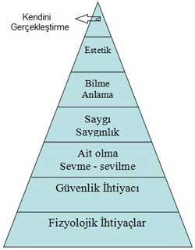1) Fizyolojik İhtiyaçlar: Su, yemek, ısınma, uyku gibi bedenin varlığını sürdürebilmek için gerekli olan ihtiyaçlardır. En temel ihtiyaçlarımız fizyolojik ihtiyaçlarımızdır.
2) Güvenlik İhtiyacı: Kpss eğitim bilimleri rehberlik ihtiyaçlar hiyerarşisi 2. basamağı olan güvenlik ihtiyacı, fiziksel ya da psikolojik zararlardan koruyan ihtiyaçlarla ilgilidir.
Barınma, kendini tehlikelerden koruma, kaygıdan uzak kendini güvende hissetme ihtiyaçları güvenlik ihtiyaçlarıdır.
3) Ait Olma – Sevme – Sevilme İhtiyacı: Bir gruba ait olma hissi, sosyal statü kazanma, insanlar tarafından kabul edilme, benimsenme, sevme, sevilme gibi sosyal ihtiyaçlardır.
Bu ihtiyaçlar karşılanmazsa bireyde yalnızlık, umutsuzluk, yabancılaşma, bunalıma girme gibi duygular ortaya çıkabilir.
4) Saygı – Saygınlık İhtiyacı: İhtiyaçlar hiyerarşisi 4. basamağı olan bu ihtiyaçlar, takdir edilme, tanınma, statü ve başarı kazanma, saygı görme gibi ihtiyaçlardan oluşmaktadır.
Bir yazarın eserleriyle kalıcı olmak istemesi ve devamlı hatırlanmak istenmesi saygınlık ihtiyacına yöneliktir.
Bu ihtiyacın giderilmemesi durumunda aşağılık, zayıflık, çaresizlik, değersizlik gibi kompleksler ortaya çıkabilir.
* Üst Düzey İhtiyaçlar: Kpss eğitim bilimleri Maslow’un ihtiyaçlar hiyerarşisi 2. grubu olan üst düzey ihtiyaçlar, bireyin var olan potansiyellerini en son noktasına kadar kullanarak kendini gerçekleştirmeye kadar giden süreçlerden oluşur. 5. basamaktan itibaren olan ihtiyaç basamakları üst düzey ihtiyaçlar içerisindedir.
5) Bilme – Anlama İhtiyacı: Kendi içinde olsun, toplumda olsun, çevrede olsun, olup biten olayları daha iyi bilme ve anlama ihtiyacıdır.
Merak, keşfetme ve bilgiye ulaşma ihtiyaçları bilme ve anlama ihtiyaçları içindedir.
6) Estetik İhtiyacı: Sanatı anlama, zevke alma, bireyin kendi yaratıcılığını kullanma ihtiyacı estetik ihtiyaçlardır.
7) Kendini Gerçekleştirme İhtiyacı: Kpss rehberlik dersine ait olan Maslow’un ihtiyaçlar hiyerarşisi son basamağı olan kendini gerçekleştirme, rehberliğin son amacıdır. Bireyin doğuştan getirdiği potansiyelleri tam olarak gerçekleştirebilmesi ve kullanabilmesidir. Bireyin kendi yeteneklerini kullanarak istediği hedefi gerçekleştirebilmesidir.
Hümanist yaklaşımın bir diğer savunucusu olan Rogers’ın ”tam verimlilik” olarak nitelediği kendini gerçekleştirme, altta yer alan temel ihtiyaçlar karşılanmadan kazanılmaz.
Kendini geçekleştiren bir bireyin özelliklerini şu şekilde sıralayabiliriz:
- Kendini kabul eder.
- Kendine saygılıdır.
- İçten geldiği gibi davranır.
- Duygularını saklamaz, bastırmaz.
- Tüm yaşantılara açıktır.
- Saldırganlık eğilimlerinin insanın bir parçası olduğunu bilir.
- Gerçeği olduğu gibi algılar.
- İnsanın doğası hakkında olumludur.
- Başkaları ile rahatlıkla ilişki kurabilir.
- Topluma karşı uzlaştırıcıdır.
- Demokratiktir.
- Değişen ve değişmeyi seven bir bireydir.
- Yaratıcıdır.
- Başkalarından devamlı yardım beklemez

Kaynaklar
https://pareonline.net/getvn.asp?v=5&n=11&iforg_highlight=perceived
http://highgatecounselling.org.uk/members/certificate/CT2%20Paper%201.pdf
https://www.verywellmind.com

